PROYECTO DE CONCESION
CONCESIONARIA VIAL UNION DEL SUR S.A.S
RUMICHACA – PASTO

CONTRATO DE CONCESIÓN No. 15 DEL 11 DE SEP DE 2015

REGISTRO FOTOGRÁFICO

Fecha: 22 / 07 / 2018
Lugar: Vereda El Cebadal

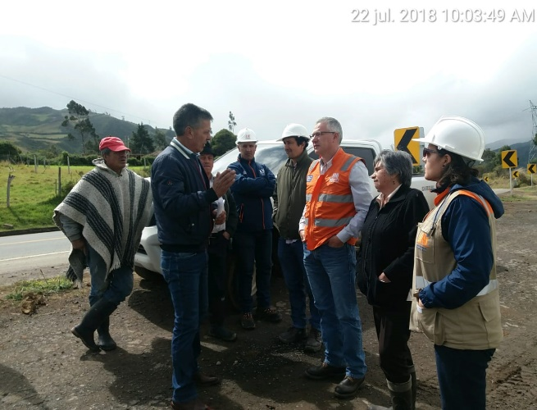 | 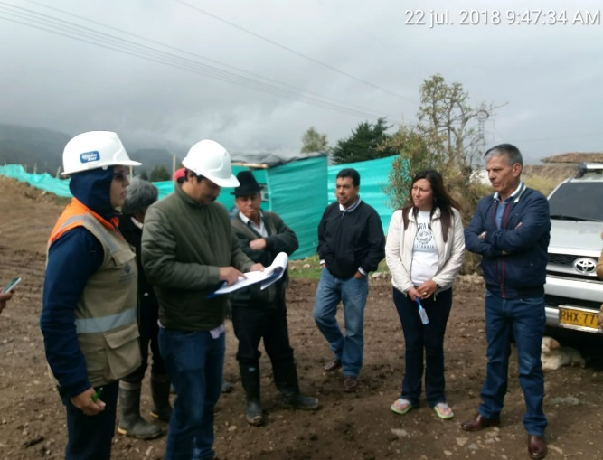
Descripción. Visita de atención y seguimiento a solicitud GSAU0407-18 | Descripción. Visita de atención y seguimiento a solicitud GSAU0407-18

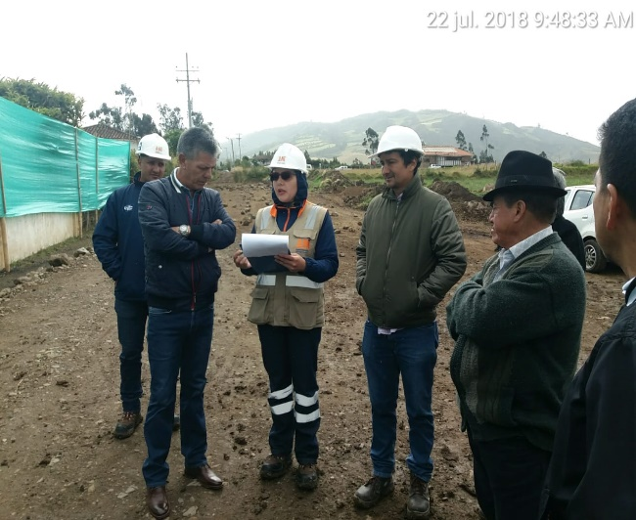 | 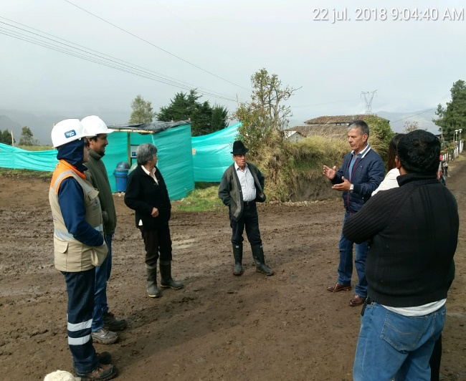
Descripción. Visita de atención y seguimiento a solicitud GSAU0407-18 | Descripción. Visita de atención y seguimiento a solicitud GSAU0407-18

